Министерство образования Республики Беларусь

Учреждение образования

БЕЛОРУССКИЙ ГОСУДАРСТВЕННЫЙ УНИВЕРСИТЕТ

ИНФОРМАТИКИ И РАДИОЭЛЕКТРОНИКИ

Факультет компьютерных систем и сетей

Кафедра электронных вычислительных машин

Лабораторная работа № 1

«Структура программы на Си. Функции ввода-вывода»

Проверил: Выполнил:

Скиба И. Г. Панас А. А.

МИНСК 2022

Вариант №10

Задача №1: Вычислить расстояние между двумя точками с координатами (х1, y1) и (х2, y2). Координаты точек вводятся с клавиатуры. Результат вывести с точностью до двух знаков после запятой.

1. Блок-схема программы:

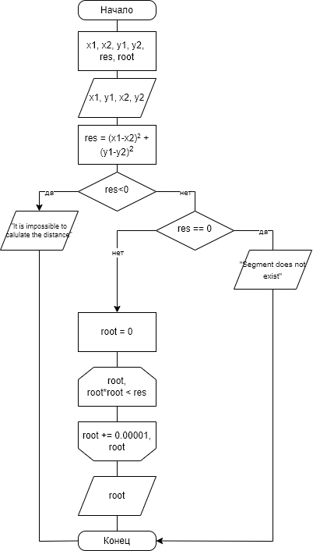

1. Реализация программы:

#include <stdio.h>

int main() {

float x1, x2, y1, y2, res, root;

printf("enter FIRST two coordinates: ");

//ввод и проверка переменных на подходящий тип данных

while (scanf("%f%f", &x1, &y1) != 2){

printf("try entering the FIRST 2 coordinates again: ");

rewind(stdin);

}

printf("enter SECOND two coordinates: ");

while (scanf("%f%f", &x2, &y2) != 2){

printf("try entering the SECOND 2 coordinates again: ");

rewind(stdin);

}

//вычисление результата до использования корня

res = ((x1-x2)\*(x1-x2)) + ((y1-y2)\*(y1-y2));

//проверка на существование отрезка

if(res <0){

printf("It is impossible to calculate the distance:\nsegment does not exist.");

return 0;

}else if (res == 0){

printf("Segment does not exist.");

return 0;

}

//вычисление корня числа

for(root = 0; root \* root < res; root += 0.00001);

printf("The distance between coordinates is %0.2f",root);

return 0;

}

1. Результат выполнения программы: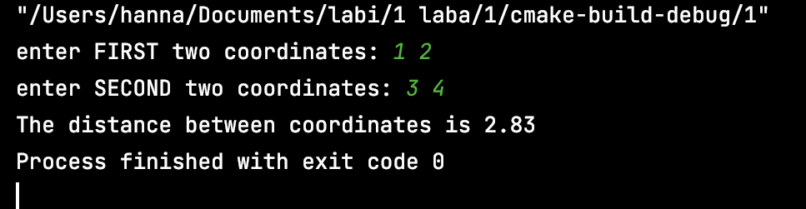

Задача №2: Определить, имеется ли среди трёх чисел a, b и c хотя бы одна пара равных между собой чисел.

1. Блок-схема программы:

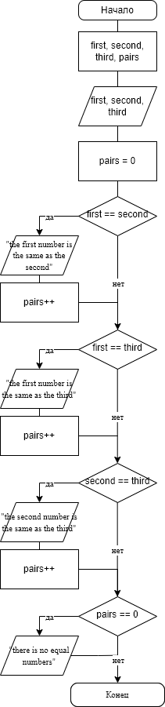

1. Реализация программы:

#include <stdio.h>

int main() {

float first, second, third, pairs;

//ввод и проверка переменных на подходящий тип данных

printf("enter FIRST number: ");

while (scanf("%f", &first) != 1){

printf("try entering the FIRST number again: ");

rewind(stdin);

}

printf("enter SECOND number: ");

while (scanf("%f", &second) != 1){

printf("try entering the SECOND number again: ");

rewind(stdin);

}

printf("enter THIRD number: ");

while (scanf("%f", &third) != 1){

printf("try entering the THIRD number again: ");

rewind(stdin);

}

pairs = 0;

//подсчёт пар совпадающих чисел

if(first == second){

printf("the first number is the same as the second.\n");

pairs++;

}

if (first == third){

printf("the first number is the same as the third.\n");

pairs++;

}

if (second == third){

printf("the second number is the same as the third.\n");

pairs++;

}

if(pairs == 0){

printf("there is no equal pairs.");

}

return 0;

}

1. Результат выполнения программы:

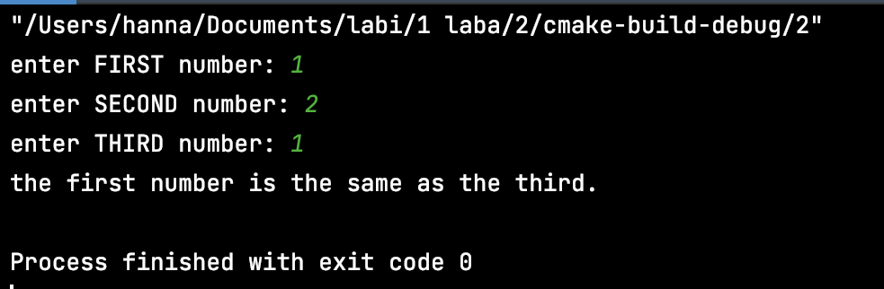

Задача №3: Даны три числа a, b и c. Составить алгоритм, определяющий среднее геометрическое этих чисел, если все они отличны от нуля, и среднее арифметическое в противном случае.

1. Блок-схема программы:

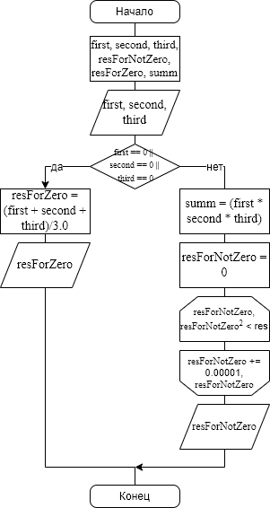

1. Реализация программы:

#include <stdio.h>

int main() {

float first, second, third, resForNotZero, resForZero, summ;

//ввод и проверка переменных на подходящий тип данных

printf("enter FIRST number: ");

while (scanf("%f", &first) != 1){

printf("try entering the FIRST number again: ");

rewind(stdin);

}

printf("enter SECOND number: ");

while (scanf("%f", &second) != 1){

printf("try entering the SECOND number again: ");

rewind(stdin);

}

printf("enter THIRD number: ");

while (scanf("%f", &third) != 1){

printf("try entering the THIRD number again: ");

rewind(stdin);

}

//проверка чисел на 0 и арифметическое среднее

if ( first == 0 || second == 0 || third == 0){

resForZero = (first + second + third)/3.0;

printf("The arithmetic mean of these numbers is %f", resForZero);

}else{ //геометрическое среднее

summ = (first \* second \* third);

for(resForNotZero = 0; resForNotZero\*resForNotZero\*resForNotZero < summ; resForNotZero+= 0.00001);

printf("The geometric mean of these numbers is %f", resForNotZero);

}

return 0;

}

1. Результат выполнения программы:

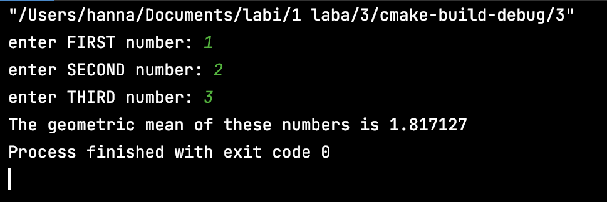

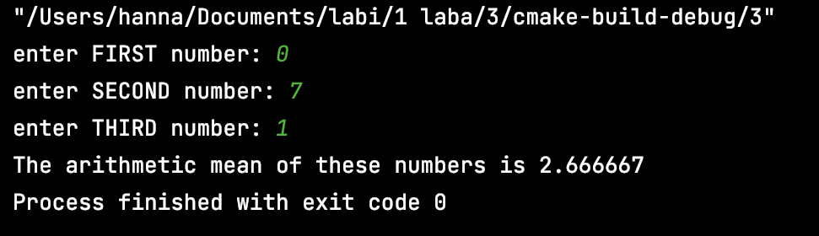

Задача №4: Составить программу, которая бы по введенному числу (до 10) выдавала бы название этой цифры.

1. Блок-схема программы:

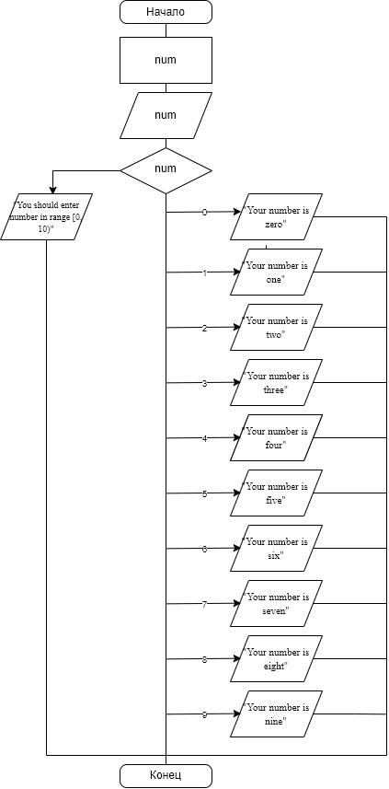

1. Реализация программы:

#include <stdio.h>

int main() {

int num;

//ввод и проверка переменных на подходящий тип данных

printf("enter the number: ");

while (scanf("%d", &num) != 1){

printf("try entering the number again: ");

rewind(stdin);

}

//вывод названия числа

switch (num) {

case 0: printf("Your number is zero");

break;

case 1: printf("Your number is one");

break;

case 2: printf("Your number is two");

break;

case 3: printf("Your number is three");

break;

case 4: printf("Your number is four");

break;

case 5: printf("Your number is five");

break;

case 6: printf("Your number is six");

break;

case 7: printf("Your number is seven");

break;

case 8: printf("Your number is eight");

break;

case 9: printf("Your number is nine");

break;

default:

printf("You should enter number in range [0, 10)");

}

return 0;

}

1. Результат выполнения программы:

